STEP1.新增一張沒有憑證的申請單或新增有憑證的申請單後到修改頁面把所有已申請的憑證刪除

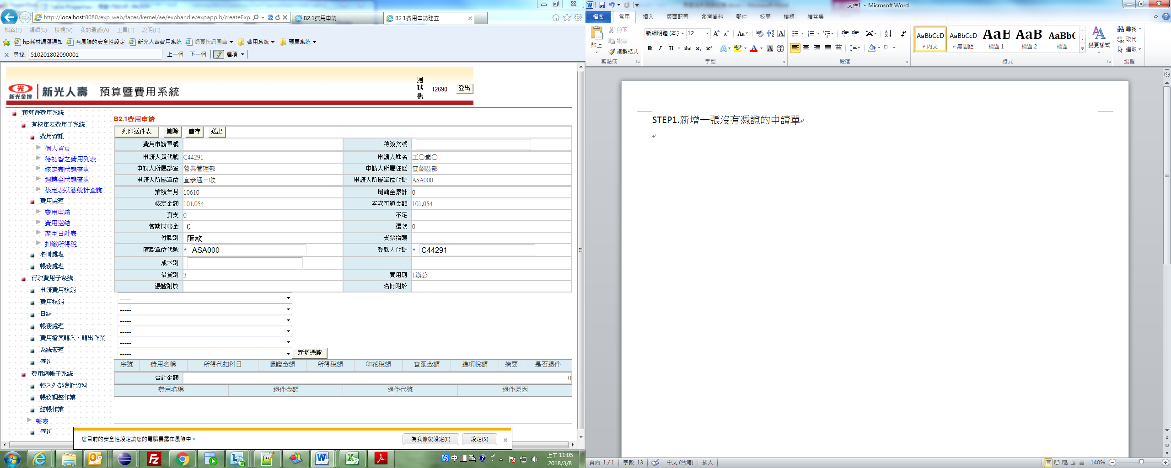

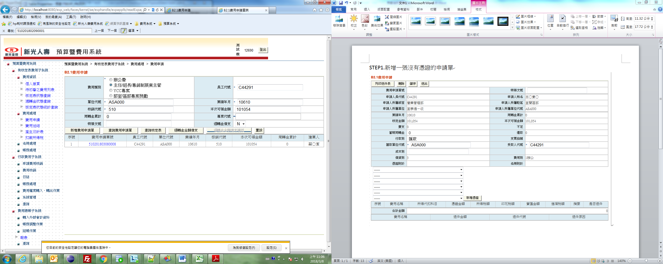

STEP2.新增一筆憑證資料

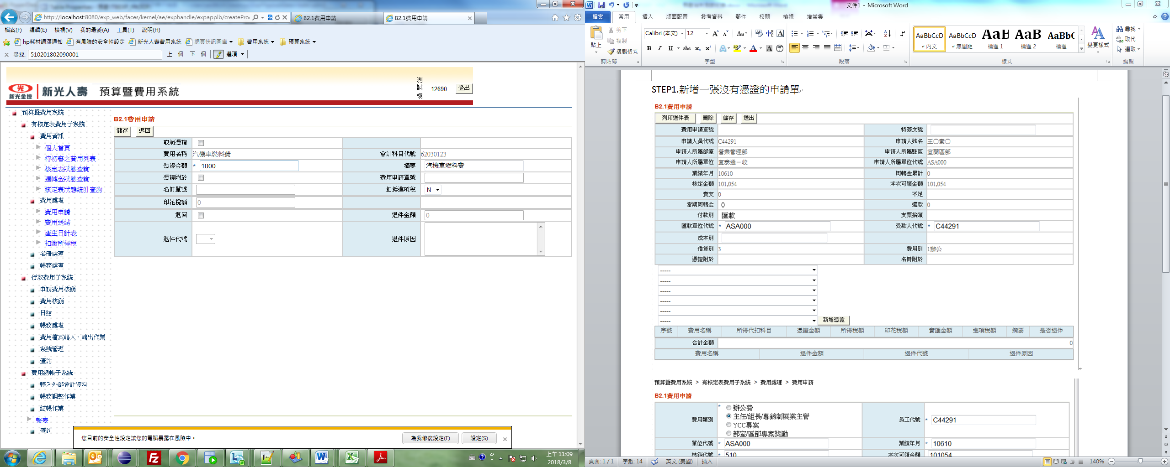

STEP3.點選一筆新的憑證，進入頁面後直接按上一頁

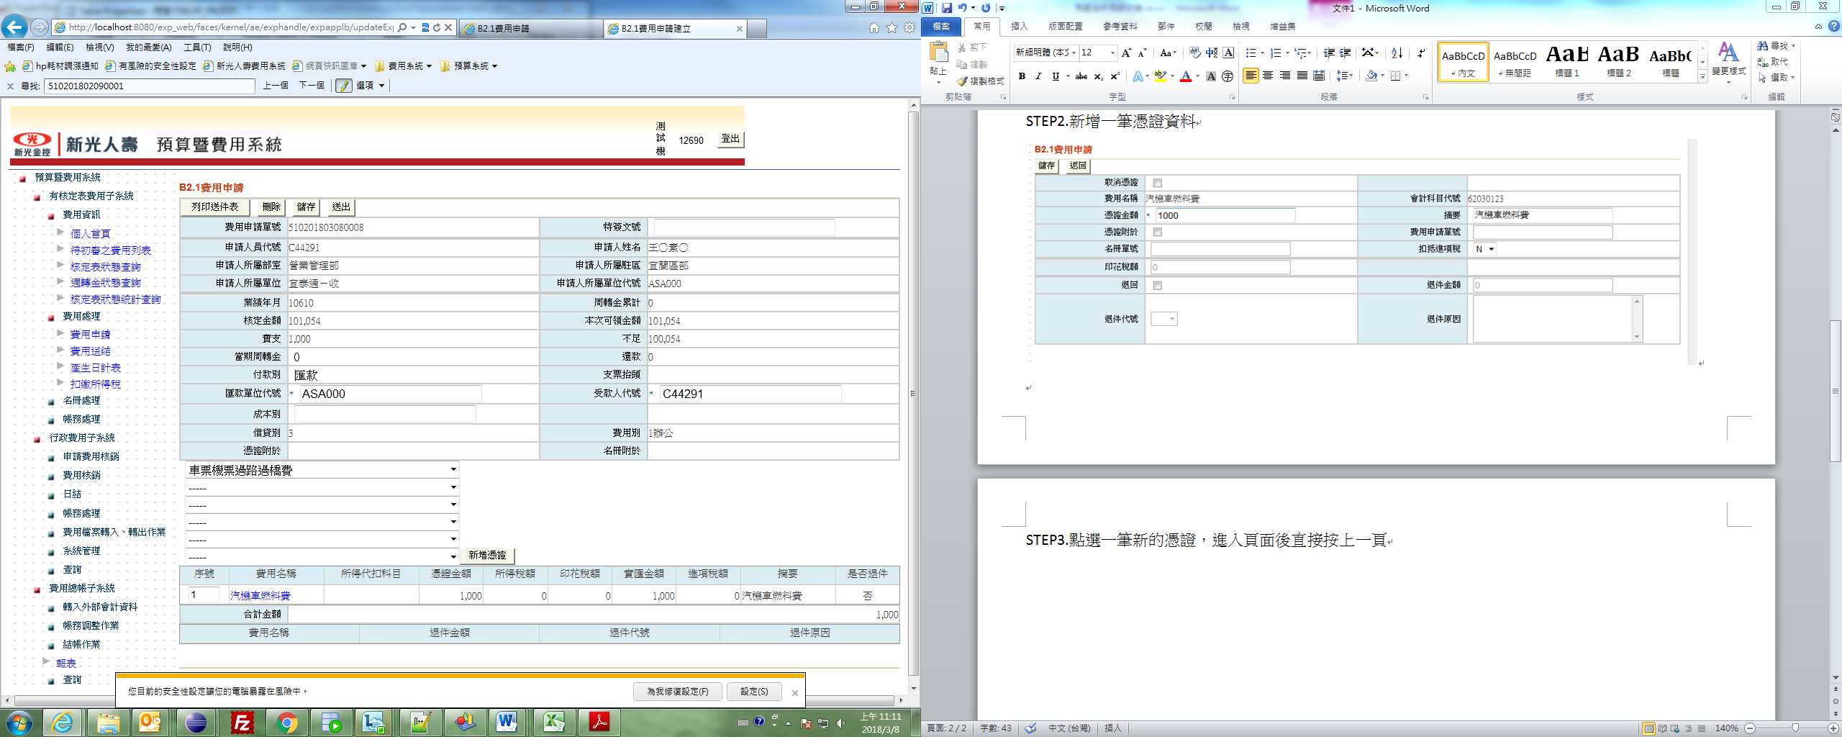

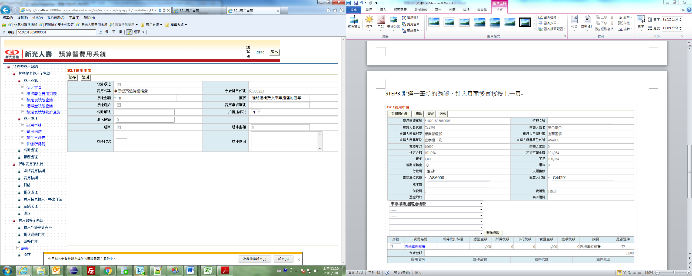

STEP4.於主頁面點選已經成功新增的憑證進入修改頁面後儲存

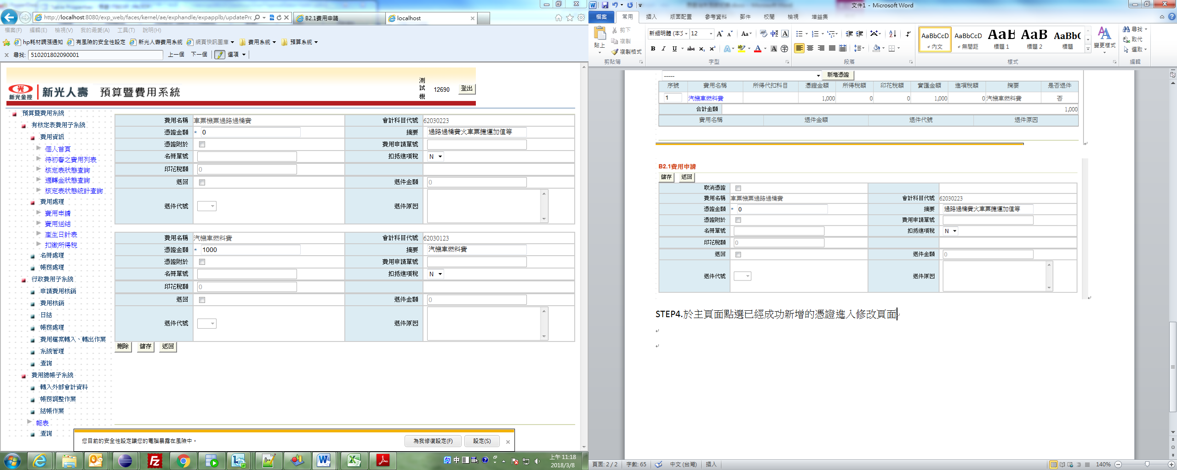

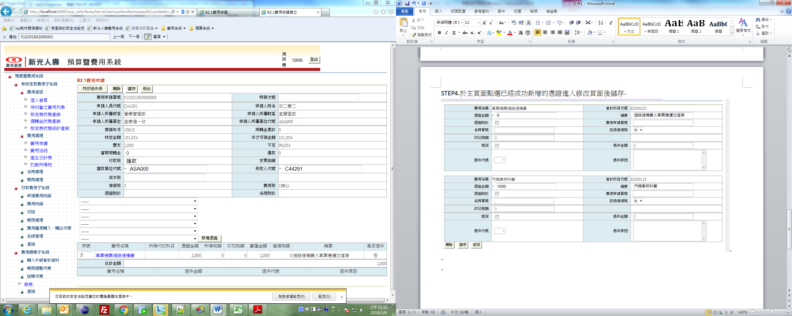

STEP5.於主頁面再點選[儲存]

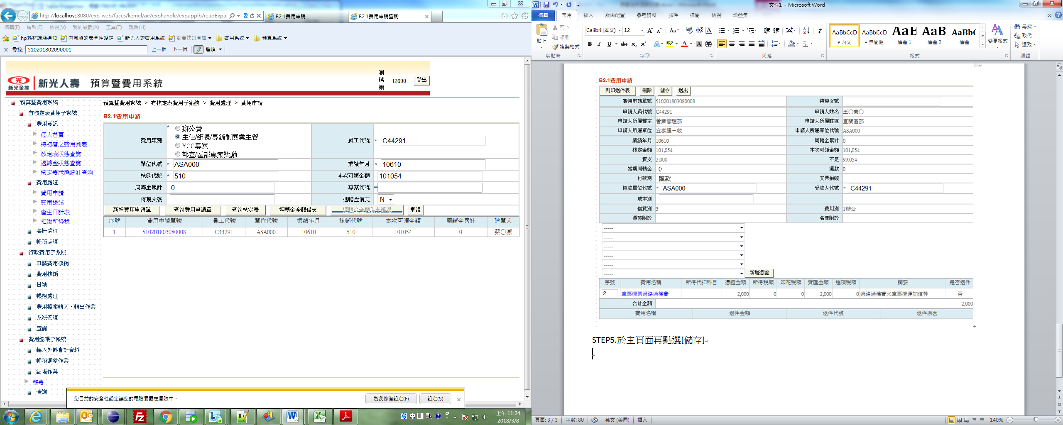

STEP6.點選該申請單進入修改頁面後發現憑證消失

